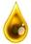 | () | () | () |  | Fiche présentation arbre : Argania spinosa L. (°)  (°) Nom scientifique. |  |  | Statut IUCN : R.A.S.  Endémique du Maroc et zone limitrophe (Algérie)
↑ Utilisations |  |  |  |  |  |  |  |  | Auteur © Benjamin Lisan
Noms communs : arganier (Français).
allemand : Arganbaum ^{(de)}, Arganie ^{(de)}, anglais : argan ^{(en)}, arabe : أركان ^{(ar)}, italien : argan ^{(it)}, argania ^{(it)}, néerlandais : arganboom ^{(nl)}, arganie ^{(nl)}, portugais : Argania ^{(pt)}
Source : argan, http://fr.wiktionary.org/wiki/argan
Noms vernaculaires : arganier, argane, argan (désigne soit l'espèce, soit l'huile tirée de son amande), bois de fer, arbre des femmes.
Noms commerciaux : argan.
Synonyme(s) : Sideroxylon spinosum, puis Argania sideroxylon³.

Distribution, répartition et régions géographiques :  Aujourd'hui, la plus grande concentration d'arganiers se trouve dans la région et plaine du Souss ¹ ³ (Sud-Ouest du Maroc) où elle couvre près de 800 000 hectares⁸, soit 14,25 % de la forêt du Maroc⁹. Dans cette région, l'arganier s'étend de l'oued Tensift au nord, à Tiznit et Tafraout au sud, et aux abords du djebel Siroua à l'est. Depuis 1998, une zone de 830 000 hectares entre Agadir et Essaouira _ la Réserve de biosphère de l'arganeraie _ a le statut de « réserve de biosphère » octroyé par l’UNESCO⁸ pour protéger l'arganeraie.  Existence actuelle aussi de quelques colonies dans la région de Rabat (région de Khémisset) ; au nord du Maroc, près de la côte méditerranéenne dans les monts Béni-Snassen, au nord-ouest d'Oujda ; et en Algérie, à 120 km au nord de la ville de Tindouf (44 000 hectares).  Aire répartition de l’arganier → Voir la partie images, ci-après, dans ce document. | 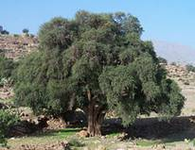  Argania spinosa.  Source : Wikipedia Fr.  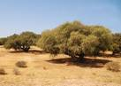  Plantation d’arganier. Source : http://en.wikipedia.org/wiki/Argan_oil
Latitudes géographiques (°N/ °S):
Fourchette d’altitudes : 0 à 1500 m.
Origine : Maroc.
Régions d'introduction connues : Pas de cas connus (Note pour info : cette espèce pourrait être introduite, certainement avec succès, dans beaucoup de régions semi-arides, par exemple, dans le sud de Madagascar, en Namibie, en Inde etc.).

Classification classique | Classification phylogénétique | Caractéristiques physiques / dimensions
Règne : Plantae | Clade : | Hauteur maximale arbre : 18 m
Sous-règne : | Clade : | Hauteur maximale tronc : m
Division : Magnoliophyta | Clade : | ∅ adulte à hauteur d’homme (1,3m) : cm
Classe : Magnoliopsida | Clade : | Densité: ~ kg/m3 (à ans et à % humidité)
Sous-classe : | Clade : | Pouvoir calorifique : kcal/kg
Ordre : Ebenales | Ordre : Ericales | Durée de vie : 150 à 200 ans
Famille : Sapotaceae | Famille : Sapotaceae
Genre : Argania | Sous-famille : | Tribu :
Nom binominal : Argania spinosa  (L.) Skeels, 1911 | Espèce : | Groupe : Feuillu.

Caractéristiques dendrologiques / Caractéristiques morphologiques
Port / Forme du houppier / silhouette : silhouette caractéristique : cime large et ronde, tronc noueux, tortueux et assez court, souvent formé de plusieurs parties entrelacées. Très épineux dont le port rappelle celui de l'olivier.
Aspect / direction & nombre de branches : rameaux épineux, d'où son nom spinosa qui signifie « épineux ».
Type / forme du tronc / fût : ramifié.
Aspect de l’écorce : rugueuse.
Type / forme de la fleur : fleurs blanches à jaune verdâtre hermaphrodites, gamopétales à tube très court et réunies en glomérules.
Type / forme du fruit / gousse : Le fruit, l’affiache (ou argane) est une fausse drupe ovale, fusiforme de 30 mm de long environ, jaune-brun à maturité. Les fruits de l'arganier ressemblent à ceux d'une olive, mais sont plus gros et plus ronds et contiennent une noix très dure abritant deux ou trois « amandons » à partir desquels sera extraite l'huile d'Argane.
Type / forme de la graine :
Aspect et type des feuilles : Feuilles atténuées en un court pétiole.
Longueur des feuilles (cm) : ? Taille du pétiole de la feuille (cm) : ?
Couleur de la surface supérieure de la feuille : ? Couleur des feuilles sous la surface : ?
Système racinaire : Son système racinaire est particulièrement profond mais dépourvu de poils absorbants (racines « magniloïdes ». Il profite d'une symbiose avec différents types de champignons pour pallier cette déficience, seuls ces derniers pouvant apporter les différents nutriments à l'arbre. La reproduction artificielle et la mise en culture de celui-ci nécessite ainsi l'inoculation de plusieurs espèces de champignons au niveau de ses racines³. Son système racinaire puissant et profond, permet la protection et la conservation des sols contre les processus d’érosion hydrique et éolienne.
Phénologie
Feuillaison (période de) ou/et Phénologie [caduque / sempervirente …] :
Floraison (période de) : mai-juin.
Fécondation (période de) :
Fructification (période de) :
Caractéristiques du sol
Texture : ?
Ph :?
Drainage : ?
Caractéristique(s) ou type de sol : peu exigeant en matière de sol. Il s'accommode à tous les sols sauf aux sables mobiles, étant donné que le décapage éolien du sol nuit au bon développement de son système racinaire (source : asso. SPANA, Maroc).
Climat
Type(s) climat(s) : L'aire géographique de l'arganier bénéficie d'une forte humidité, tant par les précipitations saisonnières que par une fraîcheur relative, que l'arganier piège et restitue au sol⁴. On le trouve dans des zones où la pluviométrie est très variable (annuellement et inter-annuellement). Peltier (1982) estime que l'actuelle arganeraie concerne plusieurs unités et étages bioclimatiques : bien que survivant dans des zones semi-aride fraîches et dans les zones subhumides dans la montagne du Haut-Atlas (où l'air est relativement sec mais où il pleut plus et où la neige joue le rôle d'accumulateur-tampon d'eau régularisant les nappes), il s'épanouit dans les zones tempérées du Sud (plaine du Souss)². Il semble apprécier l'air humide (influence océanique), ses plus belles forêts (hauteur, densité et nombre d'arbre, vigueur et densité du feuillage et hauteur) sont établies sur le littoral marocain (entre Agadir et Essaouira). L'arganeraie est très clairsemée en zone aride sur l'anti-Atlas et notamment sur les versants donnant sur le Sahara². Source : Wikipedia.
Son aire d'implantation dans le Sud-Ouest marocain chevauche entre le semi-aride et l'aride (source : asso. SPANA, Maroc). Le climat est généralement aride à semi-aride des marges méditerranéennes. Le domaine de l'arganier s'estompe à la limite altitudinale du subhumide ou du semi-aride frais. L'ouverture sur la mer et la proximité de courants froids multiplient le temps brumeux. Source : http://ma.chm-cbd.net/manag_cons/esp_prot/stat_int_ma/res_biospheres/arganeraie/caract_phys_bio
Pluviométrie annuelle : 230 mm. Globalement 150 à 250 mm en plaine; 200 à 450 mm en montagne.
Source : http://ma.chm-cbd.net
Peu exigeant en eau. Minimum de pluviométrie requis pour son développement: 120 mm par an (source : asso. SPANA, Maroc).
Nombre de mois écosecs :
Température moyenne annuelle : Fourchette de températures : L'arganier supporte les températures élevées (50°C à Taroudant). Cependant, l'arganier ne se développe plus aux basses températures, ce qui limite son extension en altitude (source : Asso. SPANA, Maroc). On l’a vu résister à 7°C à Agadir.
Température moyenne du mois le plus froid :
Type d’ensoleillement (tempérament héliophile / ombrophile etc.) : Fort ensoleillement
Sylviculture
Pépinière
Source de graines :
Poids de 1000 semences ou nombre de graines / kg :
Conservation des graines :
Traitement pré-germinatif des graines :
Germination des graines :
Multiplication à partir des graines :
Multiplication végétative ou autres méthodes de multiplication :
Où acheter ou trouver les graines : Fournies aux coopératives marocaines par la Fondation Mohamed VI.
Informations diverses (sur les techniques en pépinières) :
Techniques de culture et de pépinières (germination des graines et développement des plantules) :

Techniques de culture artisanale :
Pour favoriser la régénération naturelle de l'arganier, les actions suivantes peuvent être entreprises :
- participer à l'édification de murettes en pierre pour protéger les jeunes touffes.
- ne pas introduire le cheptel dans les zones de l'arganeraie mises en défend par le Service des Eaux et Forêts.
- semer des noix d'argan dans des endroits relativement bien protégés de l'arganeraie, tels que sous un tizra ou un jujubier.
Source : L'arganier, Mohamed RAHMANI, http://www.arganoils.com/articles/fr/L%60Arganier.pdf

Techniques de culture « scientifique » :
- Germination des graines :
Les fruits chutés, durant la première quinzaine du mois de mars, sont ramassés au dessous des arbres repérés auparavant. Ces fruits sont séchés à l'air libre puis décortiqués. Leur semis est effectué, après un trempage des graines dans de l'eau pendant 48 heures ("stratification" dans l'eau), dans des germoirs constitués de plaques alvéolées remplies de tourbe. Les plaques contenant les graines à peine recouvertes de tourbe sont placées dans une chambre de culture à une température de 23°C et à la lumière du jour. L'humidité relative de l'air ambiant varie entre 65 et 75%.
Note : La diminution du pouvoir germinatif des graines serait liée à l'augmentation progressive de leur teneur en huile. La lignée génétique des arganiers _ connus pour leur grande diversité génétique _ interfère aussi sur la croissance des graines. La sélection des bonnes lignées génétiques est donc un atout pour améliorer le pouvoir germinatif des graines.
- Développement racinaire et "habillage" :
Deux semaines après le semis suffisent pour que la racine pivotante apparaisse à travers le trou au bas de l'alvéole.
L'étêtage de cette racine, à 1 cm du bout de l'alvéole, stimule sa ramification latérale. Avec cette opération, la transplantation des plantules, pour leur mise en place au champ, est facilitée.
- Mise en pot et acclimatation des plantules :
Les plantules obtenues sous les conditions contrôlées sont très fragiles et nécessitent ainsi une acclimatation avant de les placer sous les conditions naturelles du champ. Après 10 jours suivant l'habillage des racines, les plantules sont retirées de l'alvéole avec leurs petites mottes racinaires et plantées dans des pots en plastique de 20 cm de hauteur et 9 cm de diamètre. Ces pots sont ensuite placés sous abris-tunnel en plastique blanc, transparent. Ces tunnels s'ouvrent à moitié pendant le jour et se referment pendant la nuit. Les plants ont séjourné pendant 30 jours sous les conditions d'acclimatation. Durant les 10 derniers jours, les plants sont placés en plein air. Le substrat utilisé est constitué de terreau d'arganier mélangé avec du sable aux proportions égales. Il est maintenu humide par des arrosages quotidiens.
- Transplantation en plein champ :
Après la mise en place du plant, dont les racines sont maintenues au sein de la tourbe préalablement humidifiée, les trous de 30 cm de côté sont rebouchés avec de la terre fine, une cuvette est confectionnée autour du plant et enfin un tuteur, permettant de soutenir l'axe du plant, est mis en place. Les distances de plantation sont de 3 mètres entre plants et 4 mètres entre lignes, soit une densité de 833 arbres par hectare. Un premier arrosage à la cuvette est effectué juste après plantation; puis, il est répété une fois par 15 jours durant les 6 mois suivants après lesquels l'apport d'eau est suspendu. La capacité de reprise végétative, évaluée après 15 mois de culture, atteint 98 %.
- Conclusion :
La production de plants d'arganier de bonne qualité contribue énormément à la réussite de reprise lors de leurs transplantations en plein champ. L'itinéraire technique que nous venons de présenter permet non seulement de préparer des plants d'arganier, en sachet, aptes à la transplantation mais aussi de raccourcir la durée de leur obtention grâce notamment aux conditions particulières de culture. Parmi ces conditions nous citons le choix du sujet producteur de semences, l'utilisation pour la germination des graines de fruits mûrs récoltés au début de la phase de chute puis, le contrôle des paramètres climatiques de culture (température, humidité) et enfin, l'habillage de la racine principale. La réussite de la transplantation et intimement liée à l'entretien cultural apporté au plant au moment et après sa mise en place au plein champ.

Résumé des étapes : J-2 : « stratification » dans l'eau, J0: semis avec graines aptes à germer, J+10 : levée, 20 à 30%, J+25 : « habillage » des racines (13-17 feuilles, L axe caulinaire : 5-10 cm), J+35 : Mise en pot et 1er transfert (15-20 feuilles, L axe caulinaire : 7-12 cm), J+55 : 2ème transfert, J+65 : transplantation au champ (20-28 feuilles, L axe caulinaire : 10-14 cm). En chambre de culture entre J0 et J+35 (23±2°C, 65-75%H.R.), Sous tunnel plastique entre J+35 et J+65. A J+65 : transplantation des plantules au champ.

Auteur : Prof. Benismail M.C., Laboratoire d'Ecophysiologie Végétale, Institut Agronomique et Vétérinaire Hassan II, Agadir, Maroc.
Source : Production rapide de plants d'Arganier aptes à la transplantation, © Bulletin Mensuel d’Information et De Liaison du PNTTA (MADER/DERD), Août 2002. Réalisé à l'Institut Agronomique et Vétérinaire Hassan II, Responsable de l'édition: Prof. Ahmed Bamouh, Programme National de Transfert de Technologie en Agriculture (PNTTA). B.P:6446-Instituts, Rabat, Maroc. Tél-Fax:(212) 37-77-80-63, Page Internet : http://www.vulgarisation.net/bul95.htm (fichier PDF à télécharger).

Notes : a) dans ce même bulletin, sont aussi décrites, d’une façon très détaillée, les techniques de bouturage, de marcottage et de multiplication clonale de l’arganier.
b) Les photos associées à ce texte, ci-avant, sont présentées à la fin de cette fiche.
Transplantation (en plantation) :
Plantations
Types de plantation :
Reproduction végétative / propagation / Biologie de la reproduction :
Particularités / Caractère [pionnier, nomade …] :
Variétés [sous-espèces] et espèce(s) voisine(s) :
Hybridation :
Données génétiques et chromosomiques :
Problèmes phytosanitaires (fragilités et maladies/ravageurs) : ?
Résistance au feu :
Résistance(s) diverse(s) [à l’inondation …] :
Capacité de coupe de rajeunissement :
Résistance à la mutilation :
Soins sylvicoles / gestion des arbres :
Utilisations sylvicoles :
Régime :
Rotation :
Rendement / Productivité (bois/fruits…) : Un arbre produit, chaque année, de 10 kg à 30 kg de fruits environ¹⁴.
Un arbre produit, chaque année, de 10 kg à 30 kg de fruits environ. Il faut environ 38 kg de fruits (affiache) ou bien 2,6 kg d’amandons pour produire 1 litre d’huile. Source : L'arganier, http://www.tout-aide.info/arganier
Croissance : lente.
Particularités : Espèce xéro-thermophile (aimant la chaleur et une sècheresse relative). Parfaitement adapté à l’aridité du sud-ouest marocain, l'arganier possède des mécanismes qui limitent ou ralentissent la chute du potentiel foliaire et relèvent de la stratégie d'évitement. L'arbre ne perd ainsi ses feuilles que transitoirement, en cas de grande sécheresse⁴. Il peut résister à des températures de 50 °C. Il est très résistant à la sècheresse. Il résiste à la sécheresse en adoptant une stratégie d'économie d'eau bien adaptée : longues racines pivotantes (jusqu’à 30 m), réserve d'eau dans le bois et perte des feuilles pour réduire l'évaporation (Source : asso. SPANA, Maroc).
Utilisation
Aspects économiques et commerciaux : Avantage pour les habitants : L’huile d’argan apporte une source substantielle de revenus. Avec les revenus de l’huile d’Argan, on peut avoir le gaz chez soi, et ne plus faire des km pour aller chercher du bois.

Les chiffres approximatifs de l'argan :
- 2 000 personnes travaillent dans les coopératives marocaines consacrées à l'huile d'argan¹⁴.
- La production annuelle est de l'ordre de 2 500 à 4 000 tonnes¹⁴.
- 800 000 hectares plantés. Perte de 600 ha/an de la surface plantée depuis le début du siècle dernier en arganiers,
- La densité d'arbres par hectare varie suivant la région : de 250 arbres par hectare à 150 km au nord d'Agadir dans l'Atlas et environ 40 arbres dans le désert bordant la région de Gulimime (Anti-Atlas)⁸.
- Un arbre produit, chaque année, de 10 kg à 30 kg de fruits environ¹⁴.
- Il faut environ 38 kg de fruits (affiache) ou bien 2,6 kg d'amandons pour produire 1 litre d'huile⁸.
- L'amande représente 3% environ du poids du fruit et comprend approximativement 60% d'huile (source : asso. SPANA, Maroc).

Note : absence de moyens modernes de production de l'huile d'arganier (les grandes sont moues avec des moulins en pierre manuels) et mauvaises conditions de commercialisation de celle-ci. La production d'un litre d'Argan demande environ 8 heures de travail.
De ce fait, cette huile est l'une des huiles alimentaires les plus chères du monde, de l'ordre de 130 € le litre en Janvier 2008.

L'huile d'argane fait l'objet d'une Indication Géographique Protégée, publiée au bulletin officiel N°5805 du 18 janvier 2010 (Maroc). Celle-ci certifie que l'utilisation du nom « huile d'argane » par une marque commerciale implique le respect d'un cahier des charges fixe¹¹. Fin 2010, des négociations sont en cours entre le Maroc et l'Union Européenne pour faire reconnaitre l'IGP en Europe¹¹. Elle contribue au développement économique du Maroc, en particulier au niveau de coopératives de producteurs d’huile d’argan (souvent tenues par des femmes).
Arbre (ombrage, agroforestrie, ornemental …) :
Bois : L'arganier fournit un bois très dur, appelé bois de fer, utilisé dans la construction.
Autres produits ou usage : Alimentation : Huile alimentaire, culinaire, organoleptique, couleur miel, à l’arrière-goût de noisette et d’amande, grâce à une légère torréfaction.

D'après des publications scientifiques, elle permettrait, grâce à son action anti-oxydante :
- La stabilité de l'hypercholestérolémie.
- Stimule les cellules cérébrales et le fonctionnement du foie.
- Protège le tissu conjonctif.

"L’huile d’argan, par sa richesse en tels produits [doués d’activités anti-oxydantes comme les carotènes, les poly-phénols, les vitamines A, C et E], notamment en gamma tocophérol, pourrait avoir une action antiproliférative. [... et] être d’un intérêt potentiel pour développer de nouvelles stratégies pour la prévention du cancer de la prostate" (à vérifier). Source : L’huile d’argan, de la nutrition à la santé (Argan oil: from nutrition to health), A. Adlouni, Revue Phytothérapie, Volume 8, Number 2, 89-97, www.springerlink.com/index/9605357170732441.pdf
Protection des sols :
Cosmétique (Beauté) : La pâte et l’huile ont des usages cosmétiques (renommés).
Utilisée depuis des siècles par les femmes berbères pour ses propriétés cosmétiques, cette huile de couleur miel est riche en acides gras essentiels oméga-6 et en tocophérols (vitamine E), antioxydants qui préviennent le dessèchement de la peau.
Elle s'utilise aussi bien en massages légers sur le visage qu'en application locale sur les zones du corps particulièrement desséchées. Source : Huile d’argan, http://fr.wikipedia.org/wiki/Huile_d'argane
Energie (bois de feu, agro-carburants) : Il est utilisé comme bois de chauffage (à éviter).
Avec les noyaux et les coquilles, on peut faire du feu de bois.
Fourrage : On peut donner à nourrir aux animaux le tourteau (la pâte).
Les feuilles, vert sombre et coriaces, sont consommées par les dromadaires et les chèvres qui grimpent dans les arbres où elles mangent de jeunes pousses et le fruit, laissant le noyau qu'il contient (mais risque de surpâturage).
Autres utilisations (colorant, corde …) : Miel d’arganier (Source : APICULTURE TRADITIONNELLE et PATRIMOINE, LE MAROC (2),
www.encyclopedie-universelle.com/abeille1/abeille-histoire-hommes-civilisations-apiculture-traditionnelle-maroc2.html).
Rôle écologique : Les arganiers aident à lutter contre la désertification grâce à leur adaptabilité à la sécheresse et leur système de racines, pouvant atteindre une profondeur de 30 mètres et agissant comme un "ascenseur de l'eau" pour les autres plantes existant à côté de l'arganier. Sous son ombre vivent une faune et une flore dont la présence est déterminante pour l’équilibre écologique de la région.
Usages médicinaux : remède contre beaucoup de maladies de peau (Source : Des cas parfois ambigus : le cas de l’Argan, in La biopiraterie, un aperçu, Méthodes, enjeux, et problèmes posés par la biopiraterie. Voir Bibliographie).
Composés chimiques : L'huile contient entre 0,34 % et 0,79 % de composé insaponifiable². L'huile d'argane contient des acides gras essentiels _ 43% d’acide oléique (Oméga-9), 36% d’acide linoléique (Oméga-6) _ et le reste étant leur forme mono-glycérique respective³. Les stérols (poly-phénols) majoritairement présents dans l’huile d'argane sont le schotténol (147mg/kg) et le spinastérol (122mg/kg). Naturellement riche en antioxydants, acides gras essentiels (voir ci-avant), caroténoïdes, acide férulique, stérols, poly-phénols et contient de la vitamine A, C et une forte concentration de vitamine E (70 mg pour 100 ml) et contient du squalène et du γ-tocophérol. Par comparaison l’huile d’olive et l’huile de tournesol contiennent majoritairement du β-sitostérol³.
Sources : http://www.arganoils.com/french/arganoil.html et http://fr.wikipedia.org/wiki/Huile_d'argane
– Arganyl : flavonoide extrait des feuilles de l’arganier, ayant des propriétés anti-âge, protégeant les couches profondes de la peau grâce à ses activités anti-MMP (métalloprotéinases de la matrice extracellulaire) et anti-collagénase.
– Argatensyl : protéine de haut poids moléculaire, extraite des graines de l’argane, rendant la peau plus ferme et en réduit les lignes fines.
– Lipofructyl (Argan) : huile purifiée utilisée dans des produits pour la peau, les cheveux et les ongles.
Source : http://labiodiversite.free.fr/biopiraterie/methodes.php
Toxicité : aucune.
Caractéristiques du bois
Aspect bois /aubier / duramen : bois très dur.
Couleur du duramen : . Couleur de l'aubier :
Densité (gr/cm³), module de flexion (Kg/cm²) et résistance à la compression (Kg/cm²) :
Durabilité : Classe de durabilité bois de cœur :
Préservation :
Imprégnation (peinture, laquage …) :
Séchage :
Facilité de travail (ponçage, polissage, cloutage, vissage …) :
Ecologie et préservation de l’environnement
Habitat(s) écologique(s) : Zones semi-aride fraîches et dans les zones subhumides dans la montagne du Haut-Atlas (où l'air est relativement sec mais où il pleut plus et où la neige joue le rôle d'accumulateur-tampon d'eau régularisant les nappes), il s'épanouit dans les zones tempérées du Sud (plaine du Souss)².
Menaces sur l’espèce : Arbre endémique du Maroc et zones limitrophes (Algérie)), espèce-relique, dernier survivant d'une famille d'arbres tropicaux (Sapotacées). S. Aziki estime que des forêts d'arganiers plus vastes et denses existaient autrefois mais qu'elles ont été dégradées par l'homme et ses troupeaux domestiques ⁶. L'arganeraie régresse en termes de superficie et surtout de densité : en moins d'un demi-siècle, la densité moyenne de l'arganeraie nationale est passée de 100 arbres/ha à 30 arbres/ha, tandis que les superficies couvertes régressaient en moyenne de 600 ha par an¹⁵. L'aire de l'arganier se dégrade aussi sous l'effet conjugué de l'accroissement de la population et des villes (surtout autour d'Agadir)⁹ et de l'apparition des cultures intensives (notamment le maraîchage sous serres) et à cause de l'utilisation "sauvage" du bois d'arganier pour produire du charbon de bois… Source : Wikipedia.
À la frontière de l’aride et écran vert en marge du Sahara, cet écosystème original a subi depuis une centaine d’années une perte de la moitié de sa surface (d’un million et demi d’hectares au début du XXe siècle, il n’en reste que 800 000 aujourd’hui), sous des effets cumulés à la fois anthropiques (surpâturage et déboisement) et climatiques (sécheresse, désertification).
Source : L'arganier en danger au Maroc : sécheresse et surpâturage, Michel Tarrier, http://www.tela-botanica.org/actu/article1910.html
Statut et mesure de conservation : Aucune, pour l’instant. Aucun statut UICN, pour l’instant (pas d’entrée dans la base de l’UICN).
Statut d’espèce invasive (s’il y a lieu):non.
Espèces proches [de la même famille phylogénétique] (mais étant des espèces différentes): aucune.
Risque de confusion au niveau identification morphologique avec autre espèce :
Risque de confusion au niveau nom commun ou nom vernaculaire avec autre espèce :
Note taxonomique : pas d’espèces voisines connues.
L’arganier semble être une espèce-relique ; le dernier survivant d’une famille d’arbres tropicaux (sapotacées). Il se serait répandu au Maroc durant l’ère tertiaire alors que le climat était chaud et tempéré [2], et alors qu’existait vraisemblablement une connexion entre la côte marocaine et lesîles Canaries. Il se serait alors répandu sur de vastes étendues, du Maroc à l’est de l’Algérie.
Au quaternaire, il aurait été refoulé vers le sud-ouest lors de la phase glaciaire. Cela expliquerait l’existence actuelle de quelques colonies dans la région de Rabat (région de Khémisset) ; au nord du Maroc, près de la côte méditerranéenne dans les monts Béni-Snassen, au nord-ouest d’Oujda ; et en Algérie, à 120 km au nord de la ville de Tindouf (44 000 hectares).
S. Aziki estime que des forêts d’arganier plus vastes et denses existaient autrefois, mais qu’elles ont été dégradées par l’homme et ses troupeaux domestiques. Source : L'arganier, http://www.tout-aide.info/arganier
Note ethnologique : Dans le Sous, les 2/3 des habitants y vivent dans l'arganeraie. Cet arbre traditionnellement mythique et sacré est considéré comme le père de tous, don de Dieu¹⁰… Mais c'est aussi parfois un satan (en tant que source de conflits d’usages). Il a une dimension magique qui a marqué divers rituels (annuels ou saisonniers) ; les horoms (sacres) qui prennent diverses formes selon les communautés ².
La population amazighe (berbère) de l’Atlas utilise l’huile d'argan pour ses vertus alimentaires et cosmétiques. Avec le thé, l’huile d’argan accompagnée de miel est offerte aux invités en signe d’hospitalité, dans la région du Souss.
Des codes d'exploitation ont été créés par la coutume, parfois transcrits en règles écrites sur des planches (« louhs » chez les Berbères de l’arganeraie). Ainsi, les coupes non justifiées, sans accord préalable de l'assemblée locale, sont sanctionnées par des amendes. Les règles écrites sont conservées dans l'agadir communautaire (agadir désigne le « grenier collectif fortifié » en tachelhit) ². Source : Wikipedia.
Cette huile a été, depuis des siècles, utilisée en médecine traditionnelle, notamment par les femmes du Sud marocain pour les soins corporels et capillaires. Dans la pharmacopée marocaine, l’huile d’argan est également recommandée contre l’acné, les vergetures, les gerçures, les brûlures, les lentigos, les soins des ongles et des cheveux. Source : L’huile d’argan, de la nutrition à la santé, A. Adlouni, Revue Phytothérapie, Volume 8, Number 2, 89-97, www.springerlink.com/content/9605357170732441
Note historique : Les laboratoires Pierre Fabre ont enregistré dans les années 1980 le mot « argane » comme marque déposée, commercialisant sous ce terme une crème à base d’huile d'argan¹². En décembre 2010, le Tribunal de Grande Instance de Paris annule la marque "argane" en première instance dans un litige opposant la société Pierre Fabre à la société Clairjoie¹³.
Mode de production : Traditionnellement, c'est les femmes de région de Souss qui s'occupent de la totalité du travail. Du ramassage jusqu'au l'extraction de l'huile ce qui nécessite 10 h à12 h de travail.
Leurs travails se résument en plusieurs étapes:
• Ramassent les fruits de l'arganier et les mettent sécher au soleil.
• Dépulpent les fruits secs.
• Cassent les noyaux entre deux pierres.
• Tirent les petits amandons.
• Torréfient les amandons dans un plat en terre sur un feu de bois alimenté par les coques du fruit.
• Ecrasent ces amandons grillés en pâte, à l'aide d'une pierre tournée à la main dite moulin à bras traditionnel.
• Malaxent la pâte à la main en ajoutant de l'eau tiède.
• Surnagent l'huile progressivement de la pâte.
Source : Culture et cueillette de l’argane, http://rolbenzaken.vip-blog.com/vip/pages/rolbenzaken_article388.html
Note étymologique :
Références bibliographiques :
Pages Internet :
- Arganier – Wikipédia Fr, http://fr.wikipedia.org/wiki/Arganier
- Huile d’argan – Wikipédia Fr, http://fr.wikipedia.org/wiki/Huile_d'argane
- Réserve de biosphère de l'arganeraie – Wikipédia Fr, http://fr.wikipedia.org/wiki/R%C3%A9serve_de_biosph%C3%A8re_de_l'arganeraie
- Argan – Wikipedia En, http://en.wikipedia.org/wiki/Argan
- Argan oil - Wikipedia En, http://en.wikipedia.org/wiki/Argan_oil
- Culture et cueillette de l’argane, Rolbenzaken, http://rolbenzaken.vip-blog.com/vip/pages/rolbenzaken_article388.html
- Valorisation des produits de l'arganier pour une gestion durable des zones arides du sud-ouest marocain, Zoubida Charrouf, www.sidiyassine.com/documents/science/actes_ottawa_98.pdf
- Production rapide de plants d'Arganier aptes à la transplantation, TRANSFERT DE TECHNOLOGIE EN AGRICULTURE, Bulletin Mensuel de Liaison et d'Information du PNTTA n°95, http://www.vulgarisation.net/95.pdf & http://www.vulgarisation.net/bul95.htm

Référence :
- L'Arganier : Essai de synthèse des connaissances sur cet arbre, R. Nouaim, R. Chaussod, A. El Aboudi, C. Schnabel, J.P. Peltier, in : Physiologie des arbres et arbustes en zones arides et semi-arides. Groupe d'étude de l'arbre, ED. Paris (France) pp 377-388, 1991.
- L'Arganier, une espèce fruitière à usages multiples, O. M'Hirit, M. Benzyane, F. Benchekroun, S.M. El Yousfi, M. Bedaanoun, Edition MARGADA (Sprimont, Belgique, 150 pages), 1998.
- Michel Baumer et Leila Zeraïa, « La plus continentale des stations de l'arganiers en Afrique du Nord », dans Revue forestière française, Nancy, ENGREF, Ecole nationale du génie rural, des eaux et des forêts, vol. 51, nº 3, mars 1999, p. 446-452 (ISSN 0035-2829) [texte intégral [archive]]
- Brahim El Fasskaoui, « Fonctions, défis et enjeux de la gestion et du développement durables dans la réserve de biosphère de l’Arganeraie (Maroc) », Études caribéennes, 12/2009, Espaces et aires protégés. Gestion intégrée et gouvernance participative. En ligne [archive] (4 septembre 2009). Consulté le 16 janvier 2010.
- Nouaïm R, Chaussod R, « L'arganier et ses champignons », Pour la Sciences, octobre 2007, p. 76-80
- J-P. Peltier, « Biodiversité végétale du Sud-Ouest marocain ». Consulté le 24 janvier 2008
- Aziki, Slimane, 2002, L’arganeraie du Sud-Ouest marocain : développement durable et participation dans un système agro sylvo pastoral en voie de dégradation. Thèse de doctorat, université libre de Bruxelles ULB, 239 p.
- secheresse.info, « L'arganeraie marocaine »
- D Nill, E Böhnert (2006) Value Chains for the Conservation of Biological Diversity for Food and Agriculture - Potatoes in the Andes, Ethiopian Coffee, Argan Oil from Morocco and Grasscutters in West Africa [archive] Global Facilitation Unit for Underutilized Species, August 2006, p. 37-55. [pdf](en).
- O. M'Hirit, M. Bensyane, F. Benchekroun, S.M. El Yousfi, M. Bendaanoun, L'Arganier, une espèce fruitière-forestière à usages multiples, éd. Pierre Mardaga, Sprimont (Belgique), 1998 (ISBN 2-87009-684-4)
- Narjys El Alaoui, Paysages, usages et voyages d’Argania spinosa (L.) Skeels (XIe-XXe siècles), Jatba, Revue d’ethnobiologie, Muséum national d’Histoire naturelle, Paris, 1999 : 45-79, vol 41 (2) [ISSN 0183-5173], cat.inist,
- Narjys El Alaoui, L’Arganier : arbre du Maroc, Société des Amis du Muséum national d’Histoire naturelle, n° 228, Paris, 2007, ill. (communication, 2001).
- Narjys El Alaoui, L’Arganier, RAM Magazine (sept-oct), Casablanca, 2001 : 24 et 78-80, ill.
- Narjys El Alaoui, Meules et moulins du Sud marocain, in Meules à grains. Actes du colloque international de la Ferté-sous-Jouarre, Paris, Maison des Sciences de l’Homme, 2003 : 51-66, ill (ISBN 2-7351-0996-8).
- Rachida Nouaim, L'Arganier au Maroc, entre mythes et réalités : une civilisation née d'un arbre, éd. L'Harmattan, Paris, 2005 (ISBN 2-7475-8453-4)
- Fouad Msanda, Ahmed El Aboudi, Jean-Paul Peltier, « Biodiversité et biogéographie de l'arganeraie marocaine », dans Agricultures, nº 4, 2005, p. 357-364 (ISSN 1166-7699) [cat.inist, résumé]
- L. Kenny, I. De Zborowski, Atlas de l’arganier et de l’arganeraie, éd. IAV Hassan II, 2007.
- L'arganeraie algérienne, Bulletin d'information, Conservation de la Biodiversité et Gestion durable des Ressources Naturelles, FEM DGF, Numéro Spécial, N°9 Juin 2009, www.dz.undp.org/Projets_Cooperation/documentation_support/Bulletin-ProjetALG35.pdf
- Arganiers en Algérie, Mars 2007, Willem Van Cotthem, http://desertification.wordpress.com/2007/03/18/arganiers-en-algerie-argan-trees-in-algeria
- Arganeraie, Caractéristiques physiques et biologiques, 2006, http://ma.chm-cbd.net/manag_cons/esp_prot/stat_int_ma/res_biospheres/arganeraie/caract_phys_bio
- L'arganier, Mohamed RAHMANI, Société Protectrice des Animaux et de la Nature «SPANA», 41 Résidence Zohra, Harhoura 12 000 Témara, Maroc, Tél: (212-7) 74 72 09, Fax: (212-7) 74 74 93, mail: spana@spana.org.ma , www.arganoils.com/articles/fr/L%60Arganier.pdf
- Fonctions, défis et enjeux de la gestion et du développement durables dans la Réserve de Biosphère de l’Arganeraie (Maroc), Brahim El Fasskaoui, Revue Etudes caribéennes, 2009, http://etudescaribeennes.revues.org/3711
- IMPACT DES PROTECTIONS INDIVIDUELLES A EFFET DE SERRE SUR DES PLANTS D’ARGANIER EN CONDITIONS HYDRIQUES NON LIMITANTES, Mohamed FALLAH, Christian DUPRAZ et Myriam DAUZAT, http://documents.irevues.inist.fr/bitstream/handle/2042/39397/FM%20XXII-3%20235-240.pdf?sequence=1

Autres références :
- Aziki, S., 2002, L’arganeraie du Sud-Ouest marocain : développement durable et participation dans un système agro sylvo pastoral en voie de dégradation. Thèse de Doctorat, Université Libre de Bruxelles ULB, 239 p.
- Charro, Z., 2007, L’arganier : levier du développement humain du milieu rural marocain, Synthèse des communications du colloque internationalorganisé à Rabat en 2007.
- Depraz, S., 2008, Géographie des espaces naturels protégés : genèse, principe et enjeux territoriaux, Armand Colin, 320 p.
- Délégations des Eaux et Forêts d’Agadir : plusieurs rapports administratifs.
- El Ottmani, A., 1986, Contribution au développement de l’arganier, Division provinciale de l’Agriculture, Notes ronéo.
- Emberger, L., 1938, Aperçu sur la végétation du Maroc. Commentaire de la carte phytogéographique du Maroc, Institut scientifique Cherifien, Rabat, 157 p.
- M’Hirit, O., 1998, Etude de l’évolution des populations de Ceratitis wied, sur deux plantes hôtes Argania spinosa et opuntia ficus-indica dans le Souss,Thèse de diplôme d’ingénieur, Institut Vétérinaire Hassan II, Rabat, 200 p.
- Ouhajou, L., 2007, le grand Agadir : les risques environnementaux d’un espace urbain à aménagement difficile, in Aménagement du territoire et gestion des risques environnementaux, actes du colloque organisé à la Faculté des Lettres et Sciences Humaines, Fès-Saïs, Université Sidi Mohamed Ben Abdellah, Fès, pp, 92-129 ;
- Peltier, J.P., 1982, Les séries de l’arganeraie steppique dans le Souss (Maroc) in : Ecolgia Mediterranea, N° 10.
- Nouaim, R., 2005, L’arganier au Maroc : entre mythes et réalités. Une civilisation née d’une espèce fruitère-forestiere à usages multiples, Paris, L’Harmattan.
- Haut Commissariat au Plan, 2004, Recensement Général de la population de l’Habitat (RGPH)
- Zerguef, A., 2001, Un espace montagnard et une société en crise au cœur de l’Anti-Atlas : la contrée d’Igherm, Thèse de doctorat, Université de Nancy 2, 587 p.
- HANAN, 1995, Colloque international: La forêt face à la désertification. Cas de l'arganier. Agadir, Octobre 1995.
- Des cas parfois ambigus : le cas de l’Argan, in La biopiraterie : un aperçu, Méthodes, enjeux, et problèmes posés par la biopiraterie, http://labiodiversite.free.fr/biopiraterie/methodes.php
- Vertus, secrets et saveurs de l'huile d'argan, Blandine Pouzin, Anagramme Ed., 2008.

Liens externes :
- Programme « Man and Biosphère » : www.unesco.org/mab, rubrique « réserve de biosphère (en anglais).
- Référence Catalogue of Life : Argania spinosa (L.) Skeels (en)
- Référence NCBI : Argania spinosa (en)
- Référence GRIN : espèce Argania spinosa (L.) Skeels (en).

Sur la chimie des molécules découvertes dans cette espèce:
- Les flavonoides de Argania Spinosa. TAHROUCH Saida, MONDOLOT COSSON Laurence, IDRISSI HASSANI L. Mina et ANDARY Claude, http://www.sciforum.net/ecsoc/ecsoc-2/ecsoc-2/dp271/dp271.htm
- Andary C., Mondolot-Cosson L. et Dai G.H. 1996 . In situ detection of polyphenols in plant microorganism interactions. In : M ; Nicole and V. Gianinnazzi-Pearson (Eds.), Histology, Ultrastructure and Molecular Cytology of Plant-Microorganism Interactions : 43-53, Kluwer Academic Publishers, Netherlands;
- COSSON-MONDOLOT. L, 1992, Doctorat de l'Université, Montpellier I.
- FABRE P. Cosmétique S. A., Lipidic extract of argan fruit and its use in cosmetologie, Hatinguais, Philippe; Trebosc, Marie Therese; Belle, Rene, FR 83-16740.

Vidéos, DVD et CD-ROM :
- L'huile d'argan, l'or blanc du Maroc (ARTE, Géo reportage), http://www.youtube.com/watch?v=zmAd0ssbrsc&feature=related
- Fabrication artisanale d'huile d'argane, http://www.youtube.com/watch?v=Ew5p8aXITNo
- ETAPE DU MALAXAGE DES AMANDONS D'ARGAN ARGANE ARGAMIS (5 vidéo) (source : www.argane.be) :
  - Etape du pressage du pain d'argan : http://www.youtube.com/watch?v=ybC5pQ6IXfY&feature=channel&list=UL
  - Etape de pressage de l'huile d'argan : http://www.youtube.com/watch?v=BG2frtydy1E&feature=channel&list=UL
  - Etape du malaxage des amandons : http://www.youtube.com/watch?v=S73siyLHFnQ&feature=channel&list=UL
  - broyages des amandons : http://www.youtube.com/watch?feature=endscreen&NR=1&v=tzNogbZP3SE
  - Etape de la fabrication de l'huile d'argan cosmétique : http://www.youtube.com/watch?v=7ONE_bw_Hdw&feature=channel&list=UL
- L' Arganier (Voyage Maroc TV), http://www.youtube.com/watch?v=MKAbToTz7zM
- Production d'huile d'argan au Maroc (Société Forest People France), http://www.youtube.com/watch?v=wv2_lQWUtgI&feature=related
- Reportage sur le Maroc : l'arganier (Emission Eco Decode), http://www.youtube.com/watch?v=Bsr3AtMgXHQ

Photos ou/et images :
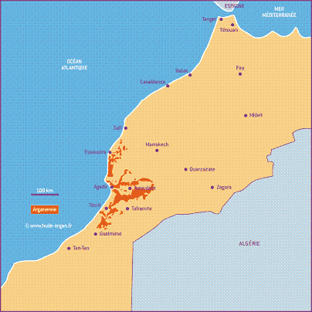  Huile d'Argan: la richesse du Maroc, http://2emedu-hautrhin.over-blog.com  & www.blogouvertsuractu.com/article-maroc-huile-d-argan-huile-tendance-pour-le-1er-producteur-mondial-39639142.html |  | 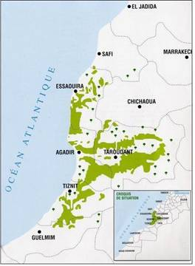  Aire répartition de l’arganier. Source : Fonctions, défis et enjeux de la gestion et du développement durables dans la Réserve de Biosphère de l’Arganeraie (Maroc), Brahim El Fasskaoui, Revue Etudes caribéennes, 2009, http://etudescaribeennes.revues.org/3711
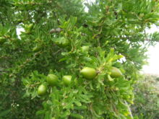Fruits de l'arganier (région d'Agadir, Maroc).  Source : Wikipedia Fr. | 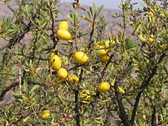  Fruits de l'arganier (région d'Essaouira, Maroc).  Source : Wikipedia Fr. |  | 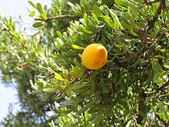  Fruit de l'arganier (région d'Essaouira, Maroc).  Source : Daniel*D, Wikipedia Fr.
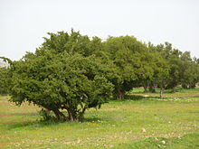Arganier, région d'Essaouira, Maroc.  Source : Wikipedia Fr. | 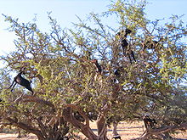Chèvres dans un arganier (région d'Essaouira, Maroc); l'arganier est aussi un « pâturage aérien » qui assure en tout le fourrage d'environ 2 millions de ruminants ². Source : http://fr.wikipedia.org/wiki/Huile_d'argane |  | 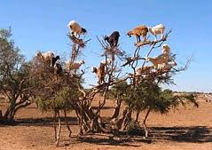  Source : Arganier, http://www.tout-aide.info/arganier/
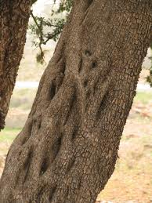  Tronc d’Argania spinoso, ©François Meignant, http://calphotos.berkeley.edu/cgi/img_query?enlarge=0000+0000+1009+1517 | 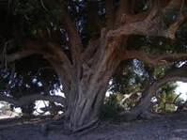  tronc  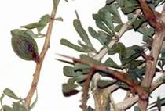  Branches épineuses. |  | 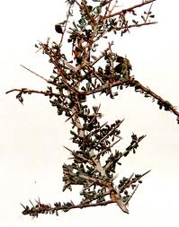  Branches épineuses.
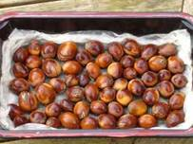  Source : Culture et cueillette de l’argane, © Rolbenzaken. Voir partie Bibliographie. | 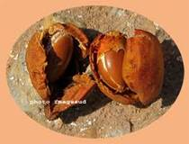  Source : Culture et cueillette de l’argane, © Rolbenzaken. Voir partie Bibliographie. |  | 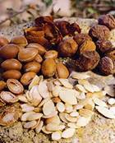  Source : Culture et cueillette de l’argane, © Rolbenzaken. Voir partie Bibliographie.
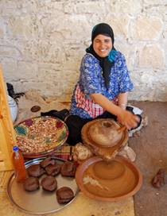  Moulin manuel à moudre les graines en pierre. Source : Culture et cueillette de l’argane, © Rolbenzaken. Voir Bibliographie. | 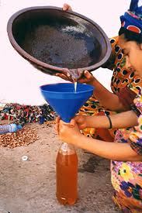  Filtration de l’huile.  Source : http://www.tout-aide.info/arganier/ |  | 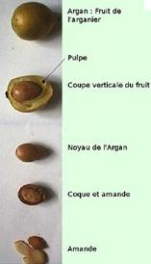  Source : Des cas parfois ambigus : le cas de l’Argan, in La biopiraterie : un aperçu, Méthodes, enjeux, et problèmes posés par la biopiraterie, http://labiodiversite.free.fr/biopiraterie/methodes.php
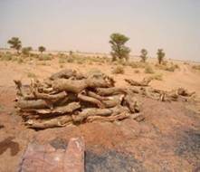  Déprédation, par coupe charbonnière, région de Tindouf (Algérie). www.dz.undp.org/Projets_Cooperation/documentation_support/Bulletin-ProjetALG35.pdf | 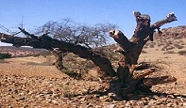  Confrontée à la sécheresse, la population coupe des arbres.  Source : Fonctions, défis et enjeux de la gestion et du développement durables dans la Réserve de Biosphère de l’Arganeraie, http://etudescaribeennes.revues.org/3711 |  | 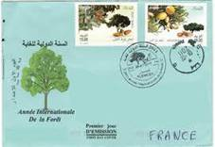  L'arganier sur le timbre de droite.  Source : K. Krim / Impr. Banque d'Algérie.  2011, l'année internationale de la Forêt.  http://jd-mestimbres.blogspot.fr/2011/05/quelques-emissions-algeriennes.html

↓ Techniques de culture et de pépinières (germination des graines et développement des plantules) :
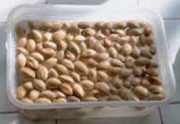  Stratification des graines dans l’eau | 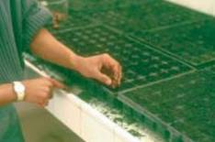  Semis |  |  |  | 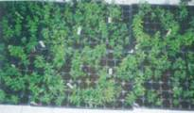  Plantules d’arganier
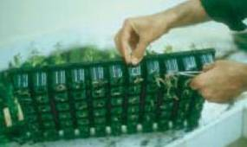  Habillage des racines |  | 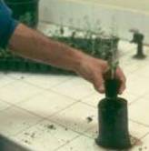  Transplantation en pot |  | 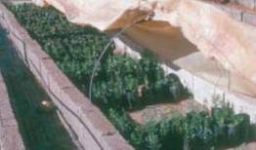  Acclimatation des plants
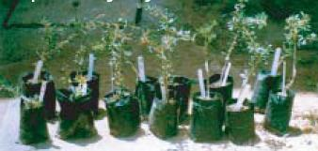  Croissance optimale des plants greffés 1 an après l’opération de greffage. |  |  | 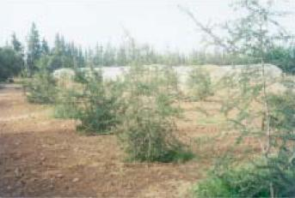  Transplantation au Champ.
↑ Images des étapes de la production rapide de plants d’arganier aptes à la transplantation.
Source : Production rapide de plants d'Arganier aptes à la transplantation, Prof. Benismail M.C., © Bulletin Mensuel d’Information et De Liaison du PNTTA (MADER/DERD), Août 2002, http://www.vulgarisation.net/bul95.htm

Composition d'huile culinaire (mg/1000 g)³ :
Nutriment | Huile d'argane | Huile de tournesol | Huile d'olive
Tocophérol | 483 | 583 | 190
Squalène | 313 | 6 | 499
Source : http://fr.wikipedia.org/wiki/Huile_d'argane
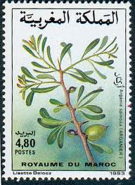  Timbre Argania spinosa, (Maroc) http://aildoux.tripod.com | 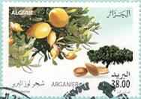  Timbre algérien sur l’Arganier.  Source : K. Krim / Impr. Banque d'Algérie.  2011, l'année internationale de la Forêt.  http://jd-mestimbres.blogspot.fr/2011/05/quelques-emissions-algeriennes.html

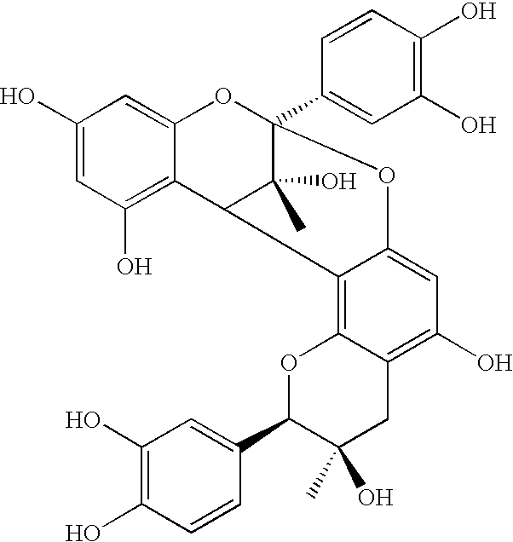
An extract selected from the group consisting of flavone derivatives, saponosides, oligomeric procyanolidones, sterols, and mixtures thereof, all of which are derived from an Argania spinosa plant.
Source : Cosmetic and/or dermopharmaceutical preparations containing leaf extracts of the plant Argania spinosa
United States Patent 7105184, http://www.freepatentsonline.com/7105184.html

